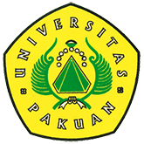

Lomba Debat Bahasa Inggris 2016

( Ditulis oleh : B.A | merans – 18 Mei 2016 )

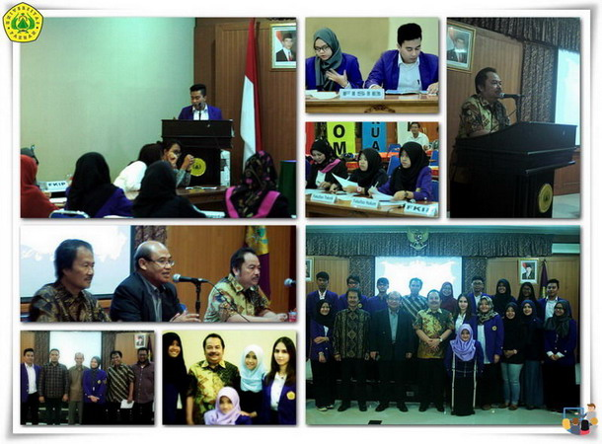
Unpak - Dirjen Pembelajaran dan Kemahasiswan, Kementrian Riset, Teknologi dan Pendidikan Tinggi, mengembangkan melalui kegiatan National University Debating Championship (NUDC) yang merupakan kegiatan tahunan sejak 2008, menjadi ajang positif bagi mahasiswa se-Indonesia.

Peserta lomba debat ini diikuti oleh 6 tim dari 6 fakultas dengan tim penilai yaitu Prof. Dr. Ing Soewarto, Teguh Imam subarkah, M.Hum, dan Tina Priyantin, M.Pd.

Pada tanggal 10 mei 2016, Universitas Pakuan mengadakan Lomba Debat Berbahasa Inggris antar fakultas. Acara ini ditujukan untuk melatih kemampuan mahasiswa dalam menyampaikan pendapat atau argumen, meningkatkan cara berpikir kritis dan analitis, juga meningkatkan kemampuan berkomunikasi dalam Bahasa Inggris.
Acara ini dibuka langsung oleh Rektor Universitas Pakuan Dr.H.Bibin Rubini M.Pd. Kegiatan ini sebagai seleksi untuk memilih mahasiswa yang akan diikutsertakan ke acara National University Debate Championship (NUDC) atau lomba debat universitas tingkat nasional. Namun mahasiswa sebelumnya harus mengikuti lomba tingkat wilayah Jawa Barat terlebih dahulu.

Tingkat persaingan sumber daya manusia (SDM) di pasar kerja nasional dan internasional terus meningkat seiring dengan pemberlakuan pasar bebas dan atau peningkatan pemanfaatan ilmu pengetahuan dan teknologi baru pada berbagai bidang usaha, serta kebutuhan tingkat profesionalisme (knowledge, hard skill, soft skill) yang semakin tinggi.

Lomba debat antar perguruan tinggi menjadi bagian penting suatu dinamika dilingkungan perguruan tinggi, untuk mengisi, mengasah kemampuan dan mengapresiasikan wawasan yang luas dan memiliki pandangan dalam nilai kebenaran, walaupun kebenaran yang hakiki sebenarnya hanya dimiliki oleh Tuhan Yang Maha Esa. Mahasiswa sebagai kelompok intelektual dan juga memiliki jiwa yang baik dari kompetisi ini, serta harus memiliki prilaku baik yang dapat digunakan di mana saja dalam keberadaanya bersama sivitas akademika sampai masyarakat luas.

Kemampuan bahasa inggris yang baik akan meningkatkan nilai komunikasi sebaga mahasiswa dalam berinteraksi yang lebih luas dengan masyarakatnya, sedangkan kemahiran dalam berargumentasi akan meningkatkan kemampuan mahasiswa untuk membuat keputusan berdasarkan analisis yang logis bersama faktual. Kegiatan debat menuntut mahasiswa tidak hanya mampu mengungkapkan ide dalam bahasa Inggris, tetapi juga menuntut mahasiswa mampu menguasai pengetahuan global, menganalisis, membuat judgement, dan meyakinkan publik.

Di dalam debat, mahasiswa akan dihadapkan persoalan-persoalan nyata yang dihadapi suatu masyarakat atau bangsa. Mahasiswa harus mampu berposisi dan meyakinkan publik bahwa posisi mereka benar dan tepat. Oleh karena itu, debat merupakan media yang tepat dalam melatih kemampuan negosiasi dan argumentasi mahasiswa dalam skala nasional maupun internasional.

Betapa sangat pentingnya ajang lomba debat bagi peningkatan kualitas lulusan dan pendidikan tinggi, sehingga Universitas Pakuan didalam menjalankan pendidikannya, untuk menyiapkan peserta dengan seleksi lomba debat bahasa inggris yang diwakili 6 fakultas, guna mendapatkan pemenang yang menunjukkan kemampuan terbaiknya dalam berpikir kritis, serta berkomunikasi dalam bahasa inggris, meningkatkan kepercayaan diri, pemenang akan mewakili Universitas Pakuan di tingkat Jawa Barat dan ini merupakan mengembangkan jejaring antar perguruan tinggi dan memupuk rasa kesatuan dan kebangsaan terhadap kebhinekaan bangsa dan budaya.
Tim yang juara:
Debaters 1 : Anjani Fitriana 041113072 FISIB-Sastra Inggris
Debaters 2 : Veni Kertayu Putri 065114425 FMIPA-Ilmu Komputer
Debaters 3 : Tia Rizki 031113139 FKIP-PB. Inggris
Adjudicator : Asih Wahyuni, M.Pd.

Dewan juri :
- Prof Dr. Ing. Soewarto Hardienata
- Teguh Imam Subarkah, M.Hum
- Tina Priyantin, M.Pd

Copyright © 2016, PUTIK – Universitas Pakuan

